AGENDA PASTORAL

- Pároco em retiro, de segunda a sexta-feira.
- Não há missas de segunda a quinta-feira.
- Quarta-feira, dia 9, às 21h30: Catequese de Adultos.
- Sexta-feira, dia 11, às 21h30: 3.º Encontro da Escola Vicarial da Fé, para Catequistas, no Padrão da Légua.
- Sexta-feira, dia 11, às 21h30, na Sala Nobre do Centro Paroquial, encontro das famílias associadas à Sagrada Família da zona das Sete Bicas - 3.ª fase.
- No próximo sábado, dia 12, nas missas vespertinas da Festa do Batismo do Senhor, às 16h00 e 19h00, terá lugar a entrega do Credo aos catequizandos do 6.º ano. Padrinhos são convidados especiais.
- Domingo, dia 13, às 16h00: Encontro Vicarial e Paroquial da Pastoral Familiar, com formação sobre a integração, discernimento e acompanhamento dos casais em situações irregulares. Podem comparecer demais interessados na temática.
7 di(c)as | 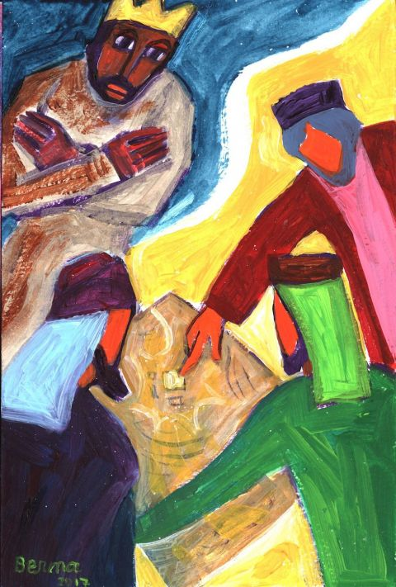
484 | Epifania do senhoR  levanta-te e resplandece…  Is 60,1 | Janeiro 2019
epifania do senhor 2019



PRESÉPIO, LUGAR DE ENCONTRO PARA TODOS

Que fazer, então, para que o Presépio continue a ser lugar de encontro para todos?

Levanta-te! Levantemo-nos, para sairmos dos nossos hábitos e rotinas, dos nossos lugares seguros, para sairmos de nós mesmos e dos nossos interesses, para reconhecermos a luz esplendorosa que a todos ilumina. Levanta-te! Sai ao encontro daqueles que se sentem mais distantes de Deus e da Igreja, daqueles que têm medo e são indiferentes, daqueles que deixaram esmorecer a sua fé, daqueles que tropeçaram por tua causa: o Senhor chama-te também a ti, chama-te para fazeres parte do seu povo e fá-lo com grande respeito e amor por ti.

Resplandece! Resplandeçamos a luz que recebemos de Cristo, para assim a fazermos refletir sobre os outros. Resplandece! Também tu, com a pequenina luz que trazes acesa dentro de ti, desde o teu Batismo, podes e deves servir de estrela a quantos procuram a Deus de coração sincero.

Também tu podes servir de ajuda, para quem se encontra a teu lado e, talvez, sinta dificuldade em encontrar a estrada que conduz a Cristo. Tal como os Magos, torna-te discípulo missionário, ministro do Evangelho, cuja vida irradie fervor, já que foste tu quem primeiro recebeu a alegria de Cristo. A fé não se propaga graças a uma boa técnica de marketing religioso. A Igreja não cresce por proselitismo, por uma espécie de propaganda ou publicidade agressiva, de grande alcance. A fé dilata-se à medida que palpita de alegria e vida em nós e assim mesmo se contagia aos outros. A Igreja cresce, em missão, por atração, pela irradiação do testemunho, pela força revolucionária do nosso encontro com Cristo.

Levanta-te e resplandece! Durante este Ano Missionário, imitemos o serviço que a Estrela prestou aos Magos do Oriente, atraindo-os e guiando-os, até encontrar Jesus, Luz e alegria de todas as gentes, no Presépio da tua casa, desta casa e da casa do nosso mundo, lugar de encontro para todos os povos da Terra!

